Издание Воздвиженской средней школы № 9 № 60
Апанасенковского района



Желаем в этот Новый год
Поменьше грусти и забот!
Побольше счастья и добра,
Улыбок, радости, тепла!

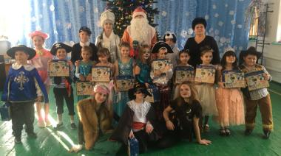

Чудесный праздник - Новый год!

«Волшебный кипятильник, или Новогодние приключение Жоры и Тошки»
Новый год самый любимый, добрый, сказочный праздник, который ждут в каждом доме, в каждой семье. Новый год - всегда ожидание чуда, волшебных превращений, приключений и удивительных перемен. Люди в Новый год становятся добрее и счастливее. В волшебную ночь у сверкающих огнями ёлок все веселятся и загадывают желания. Именно поэтому в нашей школе к проведению новогодних утренников особое отношение.
26 и 27 декабря 2018 года были проведены новогодние утренники в начальной школе под руководством классных руководителей 1- 4 классов, учителя музыки и ритмики.
Подготовка началась задолго до наступления праздника. Классные руководители 1 – 4 классов разучивали с детьми стихотворения, новогодние хороводы, проводили беседы на тему Нового года, новогодних традиций, с учителем музыки дети учили песни, с учителем ритмики танцы.
Дети пришли на представление нарядные, веселые в предвкушении праздника. И их надежды оправдались.
Дети - герои учащиеся школы, участвовавшие в новогоднем представлении, проявили себя хорошими артистами, показав все свое творческое мастерство, артистизм, задор и организаторские способности. Им пришлось перевоплотиться в собачку Тошку, поросенка Жору , Цацу болотную, Лохудру лесную, Деда Мороза, Снегурочку, Сороку.
В начале утренников учителя тепло приветствовала гостей: учителей, родителей обучающихся и всех присутствующих в зале, поздравили их с Новым годом. Затем началось представление.
С самого начала спектакля сказочные герои увлекли детей в волшебный мир сказки.
Дети встретились с собачкой Тошкой и поросенком Жорой, которые поиграли с ними в очень интересные игры: «Наступает Новый год!», «Если Дед Мороз придет, не делай так»,дети рассказали им стихи и спели песни.
Далее появились две лесные девушки : Цаца болотная и Лохудра лесная, которые хотели украсть зиму, чтобы Новый год не наступил. Они включили волшебный кипятильник, чтобы пришло лето. Детям нужно было преодолеть испытания, чтобы этого не случилось: отгадать «Загадки-обманки», поиграть в игру с ускорением

Чудесный праздник - Новый год!
овым годом, друзья!

«Лепим снеговика», «Улыбнись соседу справа».
Далее появились Дед Мороз и Снегурочка, которые спасли Новый год. Дети рассказывали им стихи, пели песни, играли в интересные игры: «Пяточка, носочек – раз, два, три», «Три хлопка», зажигали Новогоднюю красавицу –ёлочку.
В конце утренника все герои вместе с детьми исполнили финальную песню и поздравили всех присутствующих с наступающим Новым годом!!!
Утренник удался на славу, прошел весело и задорно. Дети и их родители благодарили организаторов и участников новогоднего представления за доставленную радость и хорошее настроение. После представления дети получили новогодние подарки от губернатора Ставропольского края, фотографировались со всеми персонажами сказки.

Классный руководитель 4 класса, Терехова Евгения Александровна

Как я была Снегурочкой

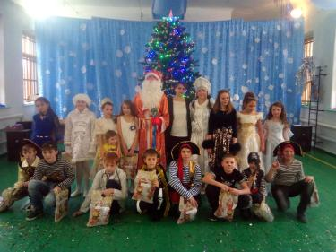

Главные герои новогоднего праздника – это, конечно, Дед Мороз и его внучка Снегурочка. Именно они исполняют детские желания, достают подарки из своего волшебного мешка. Каждый ребёнок мечтает увидеть любимого Дедушку Мороза

у себя дома, посидеть у него на коленях, поводить с ним хоровод. Дел у хозяина
Нового года много - премного, поэтому увидеть лично всех детишек не всегда удаётся.
В этом году мне посчастливилось побыть в роли помощницы Деда Мороза и поздравить ребятишек 5 класса от имени Снегурочки. Это было завораживающе! Во время выхода было волнительно: думала: «Как ребята отреагируют на Снегурку?» Зная, что она должна первая входить в зал, встречать всех с улыбкой, следом за ней уже входит Дедушка Мороз, потому я подготовила загадки для детей на тот случай
если кто – то забудет слова, но они не понадобились. Праздник прошёл на «ура». Пятиклассники с их замечательным классным руководителем показали интересный и захватывающий сюжет театрализованного представления.

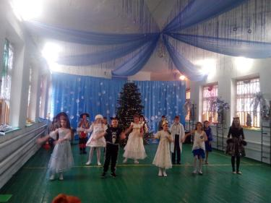

Детишки с удовольствием играли, веселились. Настроение было новогоднее. Приятно осознавать, что ты являешься частью этого сказочного чуда и можешь дарить праздник другим!
Я, думаю, что миссия Снегурочки выполнена. Лёгкая усталость, что была под конец – ничто по сравнению с поставленной целью!
Иопа Анастасия, ученица 8 класса

Чудесный праздник - Новый год!
овым годом, друзья!

Новогодние подарки от КТК
Каспийский трубопроводный консорциум ежегодно проводит благотворительный марафон и дарит замечательные новогодние подарки детям из малообеспеченных семей и детям – инвалидам начального звена школы. Накануне Нового 2019 года в нашей школе 10 обучающихся получили сладкие подарки, которые вручили детям Дедушка Мороз и Снегурочка около красиво наряженной ёлочки.
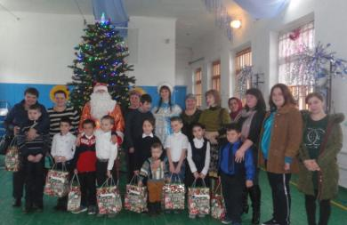

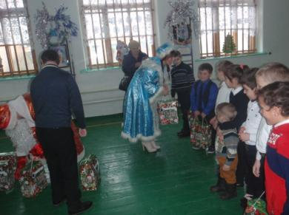

Новогодние подарки от губернатора Ставропольского края

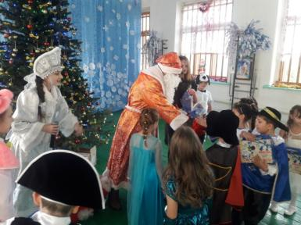
Самый любимый праздник, как взрослых, так и детей, конечно же, Новый год. 27 и 28 декабря в МКОУ СОШ № 9

проводились Новогодние утренники для обучающихся начального звена «Происшествие у новогодней ёлки».
Все зрители были непосредственными участниками сказочного спектакля - решали хитроумные задачи коварной Цацы и Лохудры, исполняли новогодние песни, водили хороводы, отгадывали загадки, организовывали игры, танцевали. В конце праздника ребята получили подарки от Деда Мороза и подарки от Губернатора Ставропольского края.
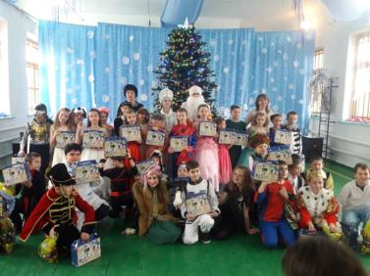

Социальный педагог МКОУ СОШ № 9 с. Воздвиженское, Будкова Юлия Викторовна

Чудесный праздник - Новый год!
овым годом, друзья!

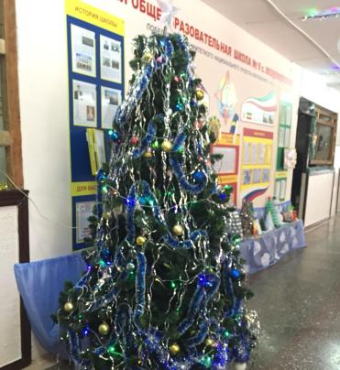

В нашей школе существует давняя добрая традиция к Новому году украшать классы, фойе, фасад здания. В этом году, как никогда раньше, наша школа радовала и радует нас своим внешним видом. Переступая порог школы, мы попадаем в Новогоднюю сказку. На входе нас встречает красавица — елка, новогодние подделки детей, гирлянды, мишура, серпантин.
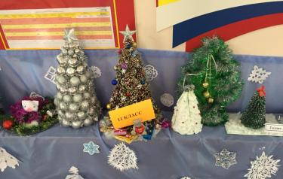

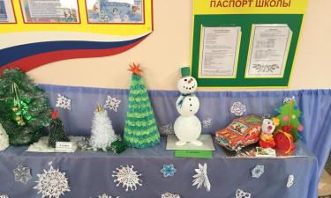

Изобилие новогодних представлений развернулось в школьном спортзале, где находилась главная гостья — огромная ель. Вначале прошли новогодние представления для учеников из начальных классов, где для них развернулось сказочное действие, где лесная нечисть в очередной раз пыталась сорвать праздник, но благодаря детям у них ничего не получилось и добро снова победило зло. В конце представления Дед мороз и Снегурочка пригласили детвору к сказочной елке, где они водили хороводы, играли в разные игры. Потом, по старой доброй традиции, дети получили сладкие подарки. Уходил и дети, и родители в хорошем настроении, ведь они на мгновенье ощутили волшебную новогоднюю сказку.
Для старшеклассников новогодний бал прошел вечером 28 декабря. Ученики 11 класса подготовили и провели праздник (это мероприятие). Если вы считаете, что новогодняя елка - это ерунда, то глубоко ошибаетесь. Завладеть вниманием зрителей, найти искомые для персонажей, принести атрибуты для конкурсов и воплотить все это в реальность-это не простая задача. Учащиеся остальных классов были не только зрителями, но и участниками конкурсов, а также подготовили сногсшибательные номера: песни, сценки, танцы. Финалом мероприятия стало видеопоздравление от одиннадцатиклассников и дискотека.
Новый год в нашей школе - яркий пример того, что праздник можно организовать своими силами, нужно только очень захотеть и постараться, а вознаграждения в виде слов благодарности и
искренних аплодисментов обязательно последуют.


Обучающиеся 11 класса и их классный руководитель Ельшина Людмила Владимировна

Чудесный праздник - Новый год!
овым годом, друзья!

«Семейные традиции»
В любой семье есть свои маленькие традиции,
Которые мы должны хранить, уважать и гордиться ими.
И моя дружная семья не исключение,
Имеет традицию с очень важным для нас значением.
И этой интересной традицией, хочу с вами поделиться я.
Праздник Нового года - один из ярких в нашей семье,
Радость всего народа, радость тебе и мне.
За целый месяц до Нового года,
Рисуем карточки с датами последнего месяца уходящего года,
Начиная с 1 декабря и заканчивая последним днем календаря.
Каждая карточка – определенное задание,
Выполнить в определенный день нужно её название.
А задания очень разные:
Интересные, смешные, творческие, в общем разнообразные:
Приготовить всем вместе пирог праздничный,
Украсить свою комнату красочно,
Слепить снеговика, которого было бы видно издалека,
Вырезать снежинки и наклеить на окошки,
Поиграть в игры новогодние, побегать по дорожке.
Всей семьей сходить на каток,
Будто бы на зимний островок.
В общем, каждый день декабря
Расписан подробно, семье моей благодаря.
И вот наступает 31 декабря, в доме начинается суета.
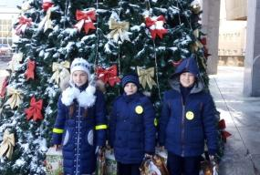
Стол накрыт – уже веселье близко.
Новое попробуем потом!
Ждет всех нас салат в широкой миске,
Гордо возвышаясь над столом!
И пускай рецептов много разных
Предлагают и тебе, и мне…
Знаем все, что в новогодний праздник
В каждом доме будет «Оливье»!
Нарушать традиции не будем
И на стол добавим, под конец,
Вкусную селедочку "под шубой"
И, конечно, нежный холодец!
Так мне хорошо в кругу домашнем,
На душе становится теплей.
Дед Мороз приносит всем подарки:
И для взрослых, и конечно, для детей.
Вот такая семейная традиция,
Помогает стать дружней и сплотиться нам,
Вносит в отношения дружбу, доброту,
Как же обожаю я эту нашу новогоднюю суету!

Ученик 2 класса, Терехов Кирилл

«Губернаторская ёлка»
21 декабря 2018 года делегация детей нашей школы посетила благотворительную Новогоднюю ёлку в государственном бюджетном образовательным учреждении дополнительного образования «Ставропольский дворец детского творчества». На торжественном мероприятии побывали несколько сотен ребят из городских округов и муниципальных районов Ставрополья. Гостями праздника стали юные ставропольцы, добившиеся высоких результатов в учёбе, науке и спорте, воспитанники домов-интернатов и детских домов, дети с ограниченными возможностями здоровья и нуждающиеся в социальной поддержке.
В состав делегации нашей школы вошли трое обучающихся: Сидоров Константин (4кл.), Томаева Олеся и Костин Константин (5 кл.).
Вниманию ребят была представлена разнообразная праздничная программа: встреча со сказочными героями, посещение выставки ёлок, выполненных в различных техниках. И, конечно же, самым впечатляющим моментом стала новогодняя сказка «Хрустальное дерево», подготовленная педагогами и обучающимися Ставропольского Дворца детского творчества. Герои представления создали неповторимую атмосферу радости, ожидания и свершения чудес!
Всем ребятам очень понравилось представление, а новогодние подарки, полученные от организаторов благотворительной Губернаторской ёлки, доставили всем огромное удовольствие.

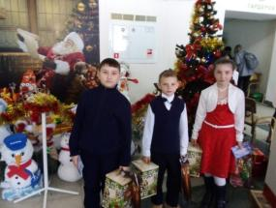

Гадяцкая Ирина Александровна, классный руководитель 5 класса

ШКОЛЬНЫЕ НОВОСТИ
овым годом, друзья!

Международный день инвалидов – 3 декабря
На сегодняшний день многие люди знают о таком событии, как День инвалида. В России, как и во многих других странах, отмечается он 3 декабря. Организована эта дата специально для тех людей, которым приходится довольно сложно. Это вполне естественно, ведь вовсе не каждому доступны все радости жизни.
В этот день, 3 декабря 2018 года МБУК СКЦ Дивное организовал мероприятие, связанное с этим событием. Данное мероприятие сопровождалось веселыми играми аниматоров с детьми, изготовлением различных поделок из старых дисков, ниток, моделирование и украшение масок, рисование на песке и т.д. Самым ярким моментом праздника стало представление сказки «Морозко». Ребятам было весело, они получили массу положительных эмоций. А в конце праздника всем деткам вручили маленькие памятные подарки.
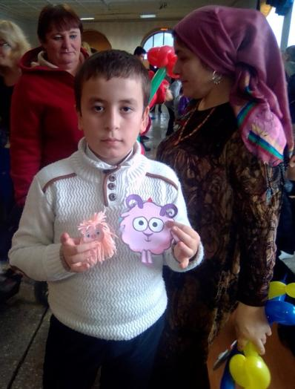

Будкова

Меджидов Магомедали, 5 класс

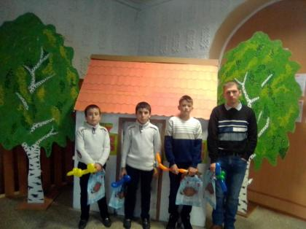

Меджидов Магомедали ( 5 класс), Меджидов Абдухалик ( 6 класс), Калашник Ярослав (7класс), Касьяненко Владислав (9 класс)
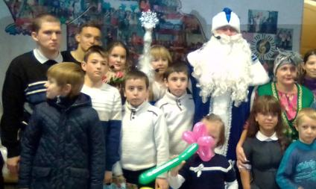

Социальный педагог, Будкова Юлия Викторовна

Общешкольное родительское собрание
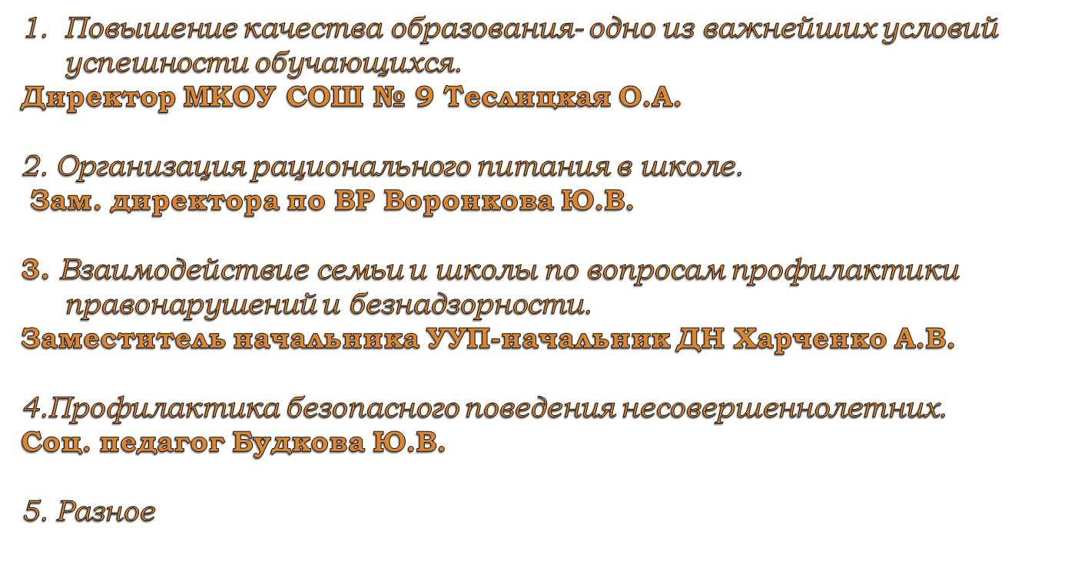
1 декабря в нашей школе состоялось общешкольное родительское собрание. Тема собрания: «Взаимодействие образовательного учреждения и родителей (законных представителей) как фактор успешного достижения целей образовательного процесса». Было рассмотрено несколько вопросов:

Школьная Дума

ШКОЛЬНЫЕ НОВОСТИ
овым годом, друзья!

«Спасти Новый год»
Новогодних праздников все ждут с нетерпением: подарки, чудеса, приключения!
19 декабря для ребят начальной школы прошел квест «Спасти Новый год». С письмом о помощи к ребятам обратился Дед Мороз. Участники должны были собрать новогодние часы, иначе Новый год не наступит, но собрать часы оказалось очень и очень непросто.
Ребятам надо было пройтись по станциям:
«Загадочная» - ребята отгадывали загадки;
«Зимняя» - собирали новогодние пазлы;
«Новогодняя» - находили отличия на картинке;
«Снежная» - забрасывали в корзинку снежки;
«Новогодний концерт» - угадывали и исполняли новогодние песни.
На каждой станции их ждали герои из сказок и фильмов. За правильное выполнение, ребята получали цифры для волшебных часов. Ученики с увлечением и интересом выполняли все задания.
Волшебные часы Деда Мороза были собраны и ребята спасли праздник Новый год!
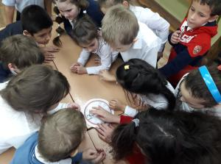

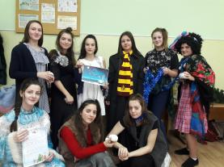

Учащиеся 2 класса и команда волонтеров «Кто, если не мы?»

«Творцы добрых дел»
7 декабря 2018 г. прошел районный фестиваль добровольческих отрядов Апанасенковского района «Творцы добрых дел», посвященный году добровольца.
Волонтерский отряд нашей школы «Кто, если не мы!» ярко и динамично презентовали свою деятельность. Волонтеры МКОУ СОШ № 9 стали победителями в конкурсе видеороликов и были награждены дипломом и ценным подарком. Среди награждённых на фестивале самых активных волонтеров была отмечена волонтёр из нашего отряда Воронкова Анастасия, обучающаяся 9 «А» класса.
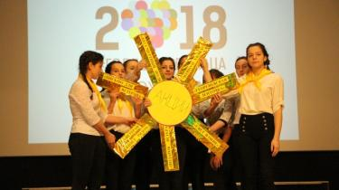

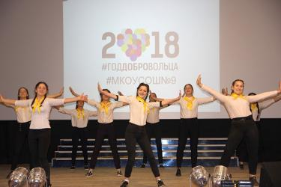

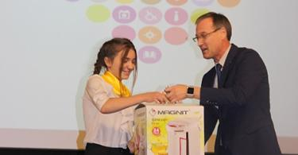

Желаем вам успехов и творческих побед!
Школьная Дума

ШКОЛЬНЫЕ НОВОСТИ
овым годом, друзья!

«Фронтовая почта»
9 декабря в Апанасенковском районе прошла районная патриотическая акция «Фронтовая почта».
9 декабря в нашей стране отмечается День Героев Отечества. Он был учреждён в память о кавалерах ордена Святого Георгия, героях Советского Союза и Российской федерации. В формате дня единых действий по всей нашей необъятной стране проводится Всероссийская акция, в рамках которой волонтеры выходят в парки, скверы, площади и вручают прохожим солдатские письма-треугольники, с информацией о героях Советского Союза и героях России, в честь которых названы улицы населенного пункта.
Не остались в стороне и активисты волонтерского отряда «Кто, если не мы!» МКОУ СОШ № 9 с. Воздвиженского. Они заранее заготовили солдатские конверты, с информацией о Герое в честь которого названо место, а также о его подвиге. Ребята рассказывали прохожим об акции, раздавали им конверты и повторяли фразу: «Это письмо Вам, чтобы помнили, гордились, хранили».
Воздвиженцы с интересом брали «фронтовые треугольники» чтобы прочитать их и потом передать родным и друзьям, ведь память о подвиге не должна стираться в памяти народа.
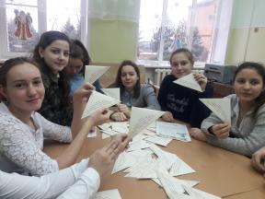

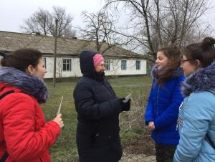



В преддверии Дня Конституции в школе 11 декабря прошла общешкольная линейка.
День Конституции в России отмечается 12 декабря. В этот день 1993 года всенародным голосованием была принята Конституция Российской Федерации, а с 1994 года указами президента России 12 декабря был объявлен государственным праздником.
В преддверии национального праздника Дня Конституции РФ, в школе прошла общешкольная линейка, связанная с этим событием. Линейку для старшего звена провели и подготовили волонтеры отряда «Кто, если не мы!» Иопа Анастасия и Кривко Елизавета, а для младшего и среднего – Воронкова Анастасия, Фёдорова Елизавета и президент Школьной Думы Антонец Татьяна. Началась линейка с гимна РФ. В ходе линейки ребята услышали интересный рассказ о главных символах государства: гербе, гимне, флаге и о правах и обязанностях граждан. Поиграли в игру «Да, нет». Ученики со 2-го по 6 – ые классы рассказали стихотворение о конституции.
Мероприятие получилось познавательным и интересным. Каждый ученик смог ощутить себя частью великой и сильной державы, гордиться, что мы дети Великой России!
БЛИЦ - ТУРНИР
- Какое дерево является символом России?
1-клён, 2-дуб, 3-берёза, 4-ива
- Денежная единица России.
1-франк, 2-рубль, 3-доллар, 4-евро
- Какое животное не встречается в России?
1-рысь, 2-кабан, 3-жираф, 4-волк
- Какой цветок является символом России?
1-роза, 2-ромашка, 3-гвоздика, 4-ландыш
- Самая большая река в России?
1-Волга, 2-Кама,3-Обь, 4-Лена
- Какого моря нет в России?
1-Средиземное, 2-Чёрное, 3-Каспийское.
Ответы: береза, рубль, жираф, ромашка, Обь, Средиземное.
Старшая вожатая Скорнякова Е.Н.

ШКОЛЬНЫЕ НОВОСТИ
овым годом, друзья!


День Неизвестного Солдата
3 декабря в России отмечается новый праздник - День Неизвестного Солдата. В этот день в школе была проведена линейка. В актовом зале, в рамках мероприятия, вспоминали безымянных героев, защитников Отечества, погибших в годы Великой Отечественной войны, известных под именем «Неизвестный солдат», которые сложили голову во имя Отчизны, но не сложили оружия и стояли, и жили, и воевали до последнего вздоха. Лишь немногим героям удается вернуть имена, остальные так и остаются «неизвестными солдатами». Ученики написали письма неизвестному солдату, посмотрели видеофрагмент о днях ВОВ. Память погибших почтили минутой молчания. В конце линейки под песню «Журавли» ученики приклеили на стену письма, которые они написали неизвестному солдату. В мероприятии приняли участие ученики 1-11 классов.
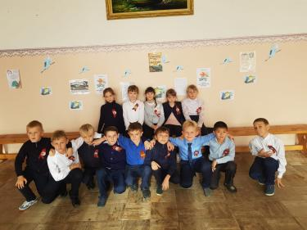

Школьная Дума

Внимание всем!!!
Мы рады сообщить, что в преддверии Нового года был открыт наш YouTube канал! На канале мы будем рассказывать о том, как живет наша школа. Подписывайтесь на наш канал «Могучая девятка» и будьте в курсе наших новостей.
Школьная Дума

ПОЗДРАВЛЯЕМ!!!
22 декабря 2018 года в МКОУ СОШ № 1 с. Дивное состоялись районные соревнования по баскетболу. Среди участников соревнований были и наши команды юношей и девушек. Как всегда, ребята отлично выступили. Команда мальчишек заняла III место, а команда девчонок – I. Мы от всей души поздравляем ребят и желаем им дальнейших спортивных побед!
Школьная Дума

Еще одно радостное событие произошло в декабре. Скорнякова Екатерина Николаевна, педагог дополнительного образования и старшая вожатая нашей школы, была награждена Благодарственным письмом Думы Ставропольского края за добросовестный труд и достижения в области хореографического искусства танцевальных коллективов «Акварельки» и «Пуговки». Мы поздравляем Екатерину Николаевну и желаем ей творческих успехов!
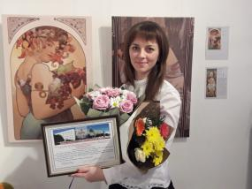

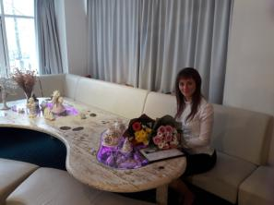

Школьная Дума

ПОЗДРАВЛЯЕМ!
овым годом, друзья!

Всех ребят и работников школы поздравляем с наступающим Новым 2019 годом!
Пусть в Новый год случится чудо —
В душе зажгутся огоньки
И целый год у вас не будет
Ни огорчений, ни тоски.
Пусть елка с яркою звездою
В ваш дом удачу принесет,
Любовь и крепкое здоровье.
Пусть год вам сказочно везет.
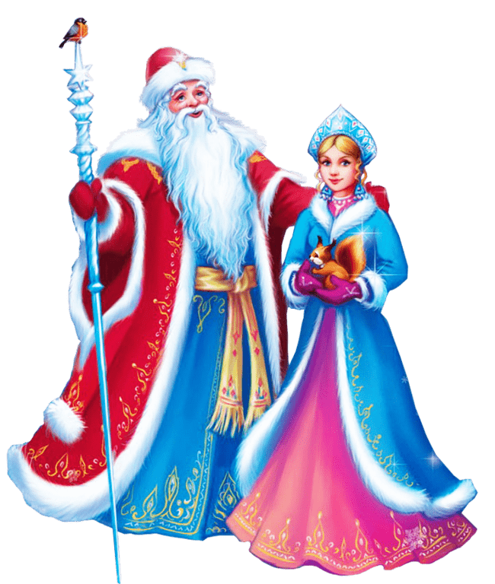
Под бой курантов загадайте
Свои заветные мечты
И в дом свой поскорей впускайте
Год радости и доброты.



От всей души поздравляем с Днём рождения учителей и работников школы:
Воронкову Юлию Викторовну,
Запорожец Ольгу Михайловну,
Волкова Дмитрия Васильевича,
Скиба Ольгу Юрьевну,
Терехову Ольгу Николаевну.

Учащихся школы:
Романенко Александра (5 кл.)
Новомлинову Диану (6 «А» кл.)
Свистунова Филиппа (6 «Б»)
Поиденчук Софью (7)
Далгатова Руслана (9 «Б»)
Теличко Дарью (9«Б»)
Кучерявых Николай (9 «Б»)
Антонец Татьяну (11)
Кушнарева Владислава (11)

Школьная Дума
Над выпуском работали:
Учащиеся 11, 9 А, 5 классов, Школьная Дума, Руководитель: Романенко Наталья Николаевна
Адрес редакции:
356712, с. Воздвиженское, ул. Комсомольская,79
Тел. 8-(865 55 ) 68 2 76
E-mail: school9@div.stv.ru

